La Loupe Lech Zürs in die Website oder Newsletter einbinden:

Link:
https://kiosk.laloupe.com/la-loupe-lech-zurs-no-19-winter-10-jahre-la-loupe/66014810

I-Frame:
<style>.embed-container { position: relative; padding-bottom:56.25%; height:0; overflow: hidden; max-width: 100%!important; } .embed-container iframe, .embed-container object, .embed-container embed { position: absolute; top: 0; left: 0; width: 100%; height: 100%;}</style><div class='embed-container' data-page-width='484' data-page-height='640' id='ypembedcontainer' ><iframe src="https://kiosk.laloupe.com/embed/view/NdOGvFLB8AlemWDt" frameborder="0" allowfullscreen="true" allowtransparency="true"></iframe><br><a href="https://kiosk.laloupe.com/de/document/view/66014810/la-loupe-lech-zurs-no-19-winter-10-jahre-la-loupe" title="LA LOUPE LECH ZÜRS NO. 19 WINTER - 10 Jahre La Loupe " target="_blank">LA LOUPE LECH ZÜRS NO. 19 WINTER - 10 Jahre La Loupe </a></div><script src='https://players.yumpu.com/modules/embed/yp_r_iframe.js' ></script>

Anleitung:

- Link aufrufen:
https://kiosk.laloupe.com/la-loupe-lech-zurs-no-19-winter-10-jahre-la-loupe/66014810

- Auf Embed klicken:

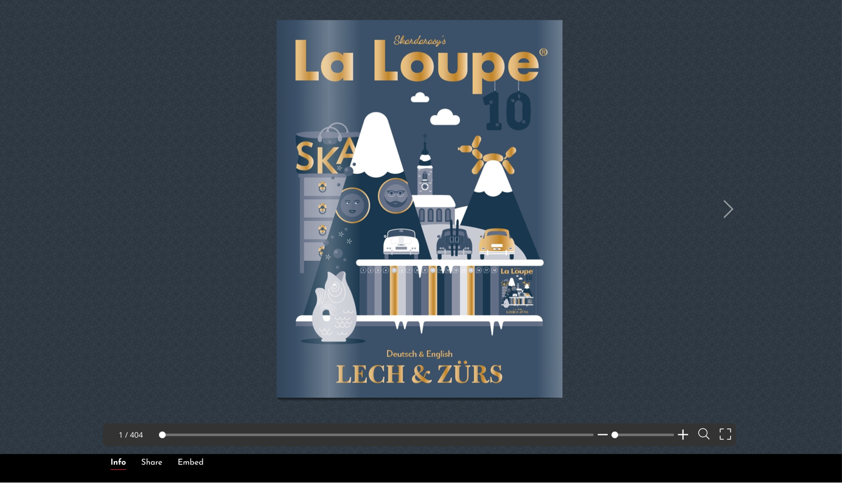

- Auf get Widget oder Advanced klicken

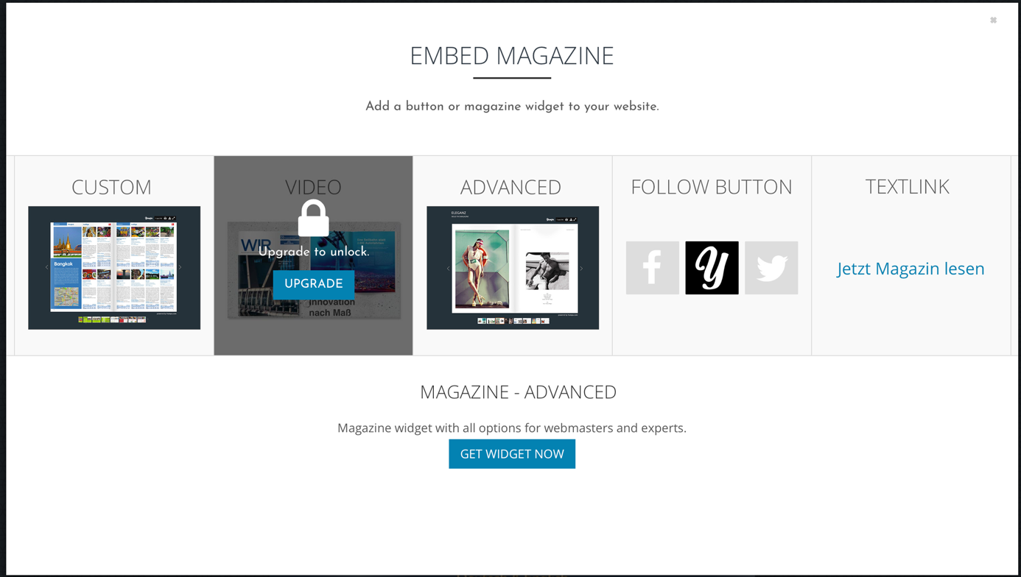

- Embed Code anpassen, speichern und in der Website unter Embed einfügen:

